1 сентября в нашей школе началось с торжественной линейки, посвящённой Дню Знаний. На которую были приглашены учащиеся, учителя, родители и жители сельского поселения. Среди приглашённых на праздник были: руководитель Нефтегорского Ресурсного Центра Сурикова Наталья Валентиновна, руководитель аппарата по управлению делами и кадровой политики Администрации муниципального района Нефтегорский Черникова Татьяна Сергеевна, Глава сельского поселения Покровка Шадрин Алексей Николаевич.
1 СЕНТЯБРЯ - ПРАЗДНИК ПЕРВОГО ЗВОНКА
«УРА! И СНОВА В ШКОЛУ!»
Весёлыми и добрыми словами открыла праздник ведущая Стерликова Татьяна Юрьевна (учитель начальных классов – организатор школьных мероприятий). Орлянская Наталья и Лобачёва Валерия (ученицы 8 класса), Мурзина Елизавета и Алёхина Ксения (ученицы 5 класса) подхватили эстафету поздравлений и на весёлой ноте продолжили праздник.
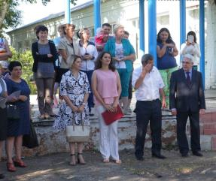
После открытия торжественной линейки слово было предоставлено директору нашей школы Денисову Юрию Леонтьевичу. В своей речи он поздравил детей, учителей и родителей, подвёл итоги прошлого учебного года и рассказал о планах на новый учебный год. Сурикова Наталья Валентиновна поздравила учеников, учителей и родителей с началом учебного года и пожелала творческих успехов во всех начинаниях. Черникова Татьяна Сергеевна поздравила всех присутствующих с праздником Первого Звонка не только от себя, но и от Главы муниципального района Нефтегорский Корнева Владимира Ивановича. Алексей Николаевич Шадрин после своей поздравительной речи вручил первоклашкам сладкие подарки.
В этом учебном году в нашу школьную семью влились восемь первоклассников. Это Бородуленко Михаил, Егорова Ирина, Лаврина Анастасия, Маркелова Евгения, Ненашева Ксения, Фомина Снежанна, Четверёв Андрей, Ширшов Иван. А повела ребят в мир Знаний их первая учительница – Стерликова Татьяна Юрьевна.

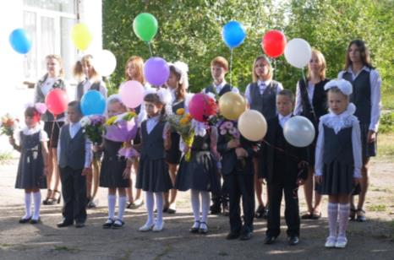

На линейке было уделено внимание и ученикам 5 класса. Ведь они перешли на новую ступень обучения. Ну, и конечно, главными участниками праздника были девятиклассники – выпускники школы. Они поздравили всех присутствующих и дали наказ первоклассникам.

В этом учебном году в педагогическом коллективе пополнение. Молодой специалист – Уколова Ольга Алексеевна будет обучать наших учеников азам истории и обществознания.

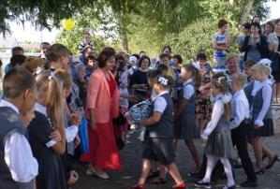

Вы выбрали путь педагога,
Прекрасный и правильный путь.
Пусть сил и терпения много
Успеют к Вам сразу прильнуть!

И вот наступил торжественный миг. Когда все с замиранием сердца слушали трель первого школьного звонка, Володин Николай выступил в роли Звонка и прочитал чудесное стихотворение «Осенняя встреча». Право дать первый звонок было предоставлено ученику девятого класса Инчину Алексею и ученице 1 класса Лавриной Анастасии.
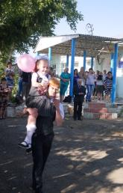

В школу, в школу – утро зовёт,
В школу, в школу – ветер поёт.
Интересным будет урок,
Станет счастливым весь этот год!

В память об этом незабываемом дне девятиклассники выпустили в небо воздушные шары.

УДАЧИ ВСЕМ!
В ДОБРЫЙ ЧАС!

